NOM ACTUACIÓ: |  | 1

Districte:  Barri:  TIPUS ACTUACIÓ:  ADMINISTRACIÓ:  CODI INVERSIÓ: (només obres municipals)  CAPÍTOL INVERSIÓ: (2 ó 6, només obres municipals)  CODI SIGEF: (només obres municipals) | 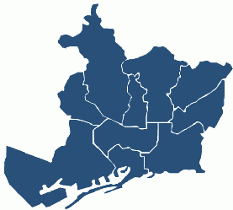 |  | 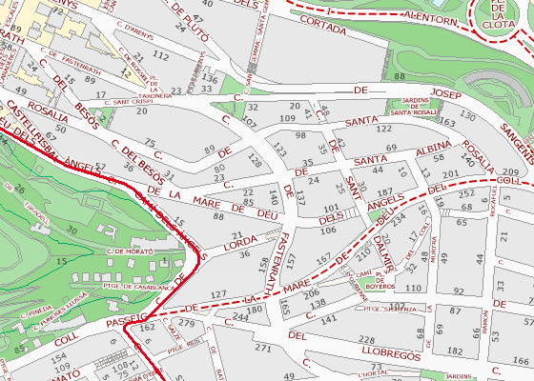
Actuacions relacionades:

DADES DE L’ACTUACIÓ PRINCIPAL:
Promotor: |  |  | Responsable: |  |  | Tel.: | Mail.:
Empresa Direcció d’obres: |  |  | Director d’obra |  |  | Tel.: | Mail.:
 |  |  | Coordinador seg. sal.: |  |  | Tel.: | Mail.:
Empresa constructora: | Nom: | Direcció: | Cap d’obra: |  |  | Tel.: | Mail.:
 |  |  | Gerent U.T.E.: |  |  | Tel.: | Mail.:
 | CIF /NIF:
Pressupost licitació: |  | € (IVA INCLOS) | Pressupost verd |  | €(IVA INCLÓS) | Pressupost adjudicació |  | € (IVA INCLOS)
Data inici: |  |  | Superfície total actuació |  | M2 | Superfície verda |  |  | M2
Data final: |  |  | Data fi actualitzat:
Termini: |  |  | Endarreriment:

DADES DE LA FASE / SERVEIS AFECTATS DE L’ACTUACIÓ :
Promotor: |  |  | Responsable: |  |  | Tel.: | Mail.:
Empresa Direcció d’obres: |  |  | Director d’obra |  |  | Tel.: | Mail.:
 |  |  | Coordinador seg. sal.: |  |  | Tel.: | Mail.:
Empresa constructora: | Nom: | Direcció: | Cap d’obra: |  |  | Tel.: | Mail.:
 |  |  | Gerent U.T.E.: |  |  | Tel.: | Mail.:
 | CIF /NIF:
Pressupost licitació: |  | € (IVA INCLOS) | Pressupost verd |  | €(IVA INCLÓS) | Pressupost adjudicació |  | € (IVA INCLOS)
Data inici: |  |  | Superfície total actuació |  | M2 | Superfície verda |  |  | M2
Data final: |  |  | Data fi actualitzat:
Termini: |  |  | Endarreriment:

AFECTACIONS :
 | Si / No | Tipus d’afecció | Data inici | Data Fi | Observacions i comentaris
Trànsit públic: |  |  |  |  | Tipus de transport afectat, línees i recorregut, i parades afectades
Trànsit privat: |  |  |  |  | IMD (Baixa – Mitjana – Alta. Medicions)
Carril bici: |  |  |  |  | Ubicació carril bici afectat
Zona càrrega i descàrrega |  |  |  |  | Ubicació de la zona afectada
Zona Aparcament: |  |  |  |  | Nº de places afectats – Color de la zona afectada
Tipus zona
Diversitat funcional (Discapacitats):
Vianants:
Arbrat:
Mobiliari urbà: |  |  |  |  | Nº - Tipologia – Descripció (si cal)
MOPIs
Papereres
Bancs
Fonts
Pilones
Altres
Serveis urbans afectats: |  |  |  |  | Nº - Tipologia – Descripció (si cal)
Contenidors
Cabines telf.
Bústies Correos
Enllumenats
Altres
Senyalització Urbana: |  |  |  |  | Cal descriure quin tipus de senyal s’afecta i com (si es retiro o s’oculta - etc)
Horitzontal
Vertical
Semàfors
Altres:

DESCRIPCIÓ DE L’ACTUACIÓ:

